Своя игра: «Автономное существование»
Цели и задачи:
Образовательные:
- Систематизировать, обобщить теоретические сведения об автономном существовании;
- формировать интерес к предмету ОБЖ и здоровому образу жизни через игровую форму;
Развивающие:
- Способствовать развитию устойчивых и прочных знаний по ОБЖ;
- Развивать логическую мыслительную и лаконично-грамотную речь учащихся;
- Способствовать выявлению знаний и умений учащихся в нестандартных ситуациях и поддержанию атмосферы соревнования;
Воспитательные:
- Повлиять на отношения учащихся к окружающей природе;
- Воспитывать умение управлять своим поведением, подчиняться требованиям коллектива.
Назначение: 6 класс.
Тип урока: дидактическая игра (длительность 45 минут).
Форма организации урока: командная.
Оборудование: проектор, компьютер.
Ход мероприятия
Организационный момент.
В игре участвуют 2 команды. Правила игры такие же, как и в телеверсии. Ира состоит из трёх раундов, в каждом раунде вопросы отличаются по теме и количеству баллов. В I раунде предлагается на выбор 16 вопросов, во II раунде их также 16. Игроки сами выбирают тему и количество баллов. На обдумывание вопроса команде даётся одна минута. В том случае, если участник игры не отвечает на вопрос, право ответа переходит к другой команде. В финале учащиеся из 5 предложенных тем выбирают лишь одну. Обе команды отвечают на вопрос развернуто. Длительность раундов I и II – 15 минут, длительность финала 10 минут.
Пусть эпиграфом к нашему уроку послужат слова Леонардо да Винчи:
«В природе все мудро продумано и устроено, всяк должен заниматься своим делом, и в этой мудрости – высшая справедливость жизни»
РАУНД I (Слайд 2)
Акклиматизация | 10 | 20 | 30 | 40
Встреча с животными | 10 | 20 | 30 | 40
Обеспечение бытовых потребностей | 10 | 20 | 30 | 40
Первая медицинская помощь | 10 | 20 | 30 | 40

Акклиматизация
Баллы | Вопрос | Ответ
10 | Приспособление организма к смене географических (в частности – климатических) условий это … | Акклиматизация
20 | Это недомогание от недостатка кислорода. Это может проявляться как головная боль, отдышка, тошнота, рвота. | Горная болезнь
30 | Реакклиматизация – это … | Обратный процесс акклиматизации, только он происходит по возвращении домой
40 | Как быстро проявляются симптомы акклиматизации? | Симптомы акклиматизации проявляются на 2-3 день после приезда

Встреча с животными
Баллы | Вопрос | Ответ
10 | Когда дикие животные наиболее опасны для человека? | В брачный период, во время кормежки, если зверь ранен, если зверь с детёнышами
20 | Почему опасно заводить домашних животных? | Домашние животные могут болеть и являться переносчиками болезней опасных для человека
30 | Последствия встречи с диким животным | 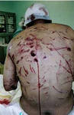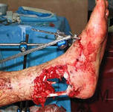
40 | Как действовать при встрече с диким животным? | Встретили лесных обитателей — не пугайтесь! Даже хищники, как правило, нападают на человека, только если ранены или защищают детенышей. Поэтому не двигайтесь и не нападайте сами: дайте возможность животному спокойно уйти. А при его агрессивном поведении используйте как защиту огонь (зажженная ветка, факел и др.) или шум — кричите громче, стучите палкой по дереву или металлическому предмету... Помните, что к животному нельзя поворачиваться спиной и убегать. В крайнем случае, медленно отступайте, не сводя с него глаз. Если это волк или дикий кабан, можно влезть на дерево или (если вы на берегу) зайти в воду.

Обеспечение бытовых потребностей
Баллы | Вопрос | Ответ
10 | Выберите из приведенных видов костров тот, который подходит для ночевки (для обогрева). | Нодья
20 | Как сделать из соленой воды пресную? | Заморозить, 2/3 соленой воды сливают, размороженную воду можно пить предварительно прокипятив
30 | Чтобы построить навес или стенку для шалаша необходимы веревки. Из какого природного материала можно сделать самую прочную веревку? | Крапива
40 | В каких местах категорически нельзя делать временное жилище? | Где растет зеленый мох, в низине, на низком берегу, под крутыми склонами

Первая медицинская помощь
Баллы | Вопрос | Ответ
10 | Для улучшения кровоснабжения мозга при обмороке нужно … | Намочите лицо пострадавшего холодной водой, или приложите ко лбу холодное полотенце. Это сузит сосуды и улучшит кровоснабжение мозга
20 | Соотнесите цифры и буквы  чность, кровоподтек | 1 – А, Б, Г;  2 – А, Д;  3 – А, В
  1. Вывих | А. Боль в конечности
  2. Ушиб | Б. Невозможность движений в суставе
  3. Перелом | В. Неестественный выгиб в той области, где конечность должна быть прямой
  3. Перелом | Г. Резкая деформация в области сустава
  3. Перелом | Д. От
30 | Перечислите признаки теплового и солнечного ударов | - головная боль;  - учащенное сердцебиение;  - тошнота;  - холодный пот;  - покраснение кожных покровов лица;  - упадок сил.
40 | Как чувствует себя человек при отравлении угарным газом? | - головная боль, стук в висках  - головокружение  - боли в груди,  - сухой кашель,  - слезотечение,  - тошнота, рвота,  - покраснение кожных покровов,  - сонливость,  - потеря сознания,  - судороги,  - нарушение дыхания

РАУНД II (Слайд 3)
Опасности в пути | 30 | 40 | 50 | 60
Ориентирование | 30 | 40 | 50 | 60
Сигналы бедствия | 30 | 40 | 50 | 60
Негативные факторы во время путешествия | 30 | 40 | 50 | 60

Опасности в пути
Баллы | Вопрос | Ответ
30 | Как переправляться через узкие равнинные речки со спокойным течением? | Вброд, по естественному мостику
40 | Какие природные явления могут причинить вред, доставить неудобства туристам? | Перепады температур, сильные ветры, туманы, снежный покров, лавины, снегопады, грозы, бури
50 | Почему при движении на тебя лавины необходимо защищать рот нос? | Защита дыхательных путей от снежной пыли
60 | При переправе через болотистую местность на какие участки можно ориентироваться? | На участки с древесной растительностью, там устойчивые участки суши

Ориентирование
Баллы | Вопрос | Ответ
30 | Это угол между направлением на север и на какой-либо предмет местности | Азимут
40 | Что такое гномон? | Гномон это 1-1,5-метровый шест)
50 | Какой способ определения сторон света изображен на картинке? | Ориентирование по солнцу и часам.
60 | Почему определение сторон света по местным признакам не очень надежно? | Если определять стороны света по одному признаку, то можно ошибиться, поэтому для надежности нужно выбирать несколько признаков и выполнять ориентирование несколько раз

Сигналы бедствия
Баллы | Вопрос | Ответ
30 | Первые буквы слов «СПАСИТЕ НАШИ ДУШИ», переведенных на английский язык, из которых получится общеизвестный сигнал бедствия, которым можно пользоваться в экстремальной ситуации | «SAVE OUR SOUL» SOS
40 | Что это за способ подачи сигнала бедствия?  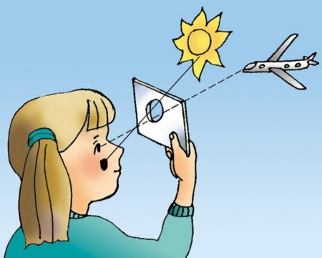 | С помощью сигнального зеркала
50 | Какое должно быть расположение сигнальных костров. | 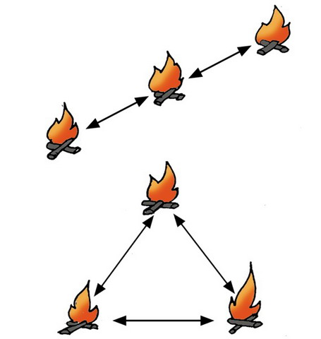
60 | Сигналы, передаваемые светом, свистом, выстрелом, криком, должны иметь периодичность  А) 3 раза в минуту – 1 минута паузы  Б) 12 раз в минуту – 1 минута паузы  В) 1 раз в минуту  Г) 1раз в 10 секунд (6 раз) – 1 минута паузы | А) 3 раза в минуту – 1 минута паузы

Негативные факторы во время путешествия
Баллы | Вопрос | Ответ
30 | Перечислите факторы, мешающие успешно справиться с экстремальной ситуацией | Страх, переутомление, уныние, жажда, холод, жара, голод, боль, одиночество
40 | Это реакция организма на повреждение, травму, заболевание. | Боль
50 | Что объединяет людей следующих профессий: геолог, археолог, охотник, военный, водитель дальних рейсов. | Занятия связаны с постоянным риском для жизни, приобретаются опыт, мастерство, выдержка, трезвость суждения, умение мгновенно анализировать сложившуюся ситуацию
60 | Назовите приемы самоуспокоение. | Дышите глубоко, спокойно, полностью вдыхая воздух из легких; выдыхать как будто надуваем шарик; закрой глаза и досчитай до 30.

ФИНАЛ (Слайд 4)
ТЕМА | ВОПРОС | ОТВЕТ
Природные лекарственные средства | Какое растение необходимо использовать для усиления свертывания крови? | Листья крапивы, гриб дождевик
Первая медицинская помощь | Вас укусил клещ. Перечислите ваши действия в их последовательности. | - Подготовьте баночку или пузырек с плотной крышкой и со смоченной водой ваткой.  - Ни в коем случае не давите клеща - вирус энцефалита и другие патогенные организмы находятся в его внутренностях.  - Не отрывайте клеща, поскольку вирус концентрируется в его слюнных железах, т.е. в его головке, которая при отрыве останется в ранке.  - Ни в коем случае не отрывайте клеща зубами - вирус наверняка попадет в организм через ранки на слизистой рта.  - Обвяжите присосавшегося клеща ниткой (как можно ближе к хоботку), растяните ее концы в сторону и осторожно, без резких движений, аккуратно потяните концы нитки наверх до полного извлечения клеща.  - Если полностью извлечь клеща из ранки не удалось, и его головка осталась в ранке (выглядит как черная точка), нужно дождаться её самопроизвольного удаления (если дело происходит в походных условиях) или обратиться в поликлинику к хирургу.  - После манипуляции вымойте руки и обработайте ранку настойкой йода или спиртом.
Опасности в пути | Во время похода в лес за грибами и ягодами вы отстали от своих товарищей и заблудились. Ваши действия? | - Не паниковать;  - Не уходить далеко от места, где заблудились;  - Кричать «ау», имена знакомых»;  - Прислушаться к звукам (река, машины);  - Если решил покинуть место где потерялся, то оставьте в этом месте знак, что вы там были;  - По пути также оставляйте пометки;  - Если у вас с собой оказались запасы еды, то рассчитайте ваш рацион как минимум на три дня. Если ничего съестного с собой нет, не употребляйте в еду ягоды неизвестного происхождения, а также неизвестные вам грибы
Акклиматизация | Что нужно делать, чтобы акклиматизация прошла легко? | 1. Выспаться, дать организму отдохнуть  2. Есть привычные для твоего организма продукты, пить кипяченую воду.  3. Заранее тренироваться, заниматься спортом, а в период акклиматизации увеличивать нагрузки постепенно.  4. Приучать свой организм к колебаниям температуры (например, ежедневный контрастный душ и другие водные процедуры)
Обеспечение бытовых потребностей | Дайте характеристику жарового костра. | - Жаровые костры обладают достаточно стабильным по времени жаром той или иной величины, при этом пламя в них может либо отсутствовать вовсе, либо проявляться в виде неинтенсивных или отдельных всполохов и языков.  - Пригоден для приготовления пищи, обогрева, сушки одежды.  - Самым безопасным является жаровой костер, от которого практически нет рассеивания по окружающей местности искр и раскаленных угольков практически при любом ветре.

Подведение итогов.
Подведение итогов, определение победителя и награждение.

Литература.
- Основы безопасности жизнедеятельности: секреты преподавания: рекомендации, конспекты уроков, разработки мероприятий/авт.-сот. Л.А.Тетушкина. – Волгоград: Учитель, 2009.
- Основы безопасности жизнедеятельности. 5-8 классы. Школьный курс в тестах, играх, кроссвордах, заданиях с картинками/авт.-сост. Г.П.Попова. – Волгоград: Учитель, 2006.
- Основы безопасности жизнедеятельности. Тестовый контроль. 5-6 классы: пособие для учителей общеобразоват. учреждений/ А.Т.Смирнов, Б.О.Хренников, М.В.Маслов; под общ. ред. А.Т.Смирнова; Рос.акад.наук, Рос.акад.образвания, изд-во «Просвещение». – М.: Просвещение, 2013.
- Основы безопасности жизнедеятельности. 6 класс: поурочные планы/ авт-сост. Г.Н.Шевченко. – Волгоград: Учитель, 2009.
- Галкина, М.В. Рабочая тетрадь по ОБЖ: 6-й класс: к учебнику М,П.Фролова, Е.Н.Литвинова и др. «Основы безопасности жизнедеятельности. 6 класс» под ред. Ю.Л Воробьева/ М.В.Галкиина.-М.:АСТ:Астрель, 2014.
- Галкина, М.В. Тематическое и поурочное планирование по ОБЖ: 6-й класс: к учебнику М,П.Фролова, Е.Н.Литвинова и др. «Основы безопасности жизнедеятельности. 6 класс» под ред. Ю.Л Воробьева/ М.В.Галкина.-М.:АСТ:Астрель,2008.
- Поведение учащихся в экстремальных условиях природы/ С.Э.Некляев. – М.: Гуманит.изд.центр ВЛАДОС,2003.

